Esboços e Protótipo — {{PROJETO}}
Table of Contents

Data: {{AAAA-MM-DD}} · Dono: {{nome}} Ferramenta: {{Figma | Penpot | papel}} · Ligação: {{url}}

1. Níveis de fidelidade — e para que serve cada um
Nível | O que mostra | O que não mostra | Serve para | Custo de mudar
Esboço (papel) | Blocos e fluxo | Cor, tipografia, texto real | Descartar ideias em minutos | Nenhum
Baixa fidelidade | Estrutura, hierarquia, navegação | Estilo visual | Validar o fluxo com utilizadores | Baixo
Alta fidelidade | Aspeto final, texto real, dados realistas | Comportamento completo | Aprovar o aspeto | Médio
Protótipo navegável | Fluxo clicável ponta a ponta | Lógica de negócio, dados reais | Testar com utilizadores antes de construir | Médio
Erro comum: saltar para alta fidelidade cedo demais. Um ecrã bonito é difícil de criticar — as pessoas comentam a cor em vez de dizerem que o fluxo não faz sentido. Baixa fidelidade convida à crítica que interessa.

2. Inventário
ID | Ecrã | Fidelidade | Ligação | Validado com utilizadores | Estado
E-01 | {{Início}} | {{Alta}} | {{url}} | {{Sim — 3 pessoas}} | Aprovado
E-02 | {{Lista}} | {{Baixa}} | {{url}} | Não | Em revisão

3. Esboço em texto
Para quando o desenho tem de viver no repositório e sobreviver a mudanças de ferramenta. Não substitui o protótipo — sobrevive-lhe.
┌────────────────────────────────────────────────┐
│ ← Voltar {{Detalhe da viatura}} ⋮ │
├────────────────────────────────────────────────┤
│ {{AA-00-AA}} [ Ativa ] │
│ {{Renault Clio}} · {{Diesel}} │
│ │
│ ┌──────────────┬──────────────┬────────────┐ │
│ │ {{45 000 km}}│ {{1 240 €}} │{{0,03 €/km}}│ │
│ │ Quilómetros │ Custo total │ Custo/km │ │
│ └──────────────┴──────────────┴────────────┘ │
│ │
│ Condutor atual │
│ {{Nome}} · desde {{12/03/2026}} │
│ │
│ Últimas despesas Ver todas│
│ ├ {{Combustível}} {{60,00 €}} {{12/03}} │
│ ├ {{Portagens}} {{ 8,40 €}} {{11/03}} │
│ └ {{Oficina}} {{240,00 €}} {{02/03}} │
│ │
│ [ Registar quilómetros ] [ Nova despesa ] │
└────────────────────────────────────────────────┘
Anotações
# | Elemento | Nota
1 | {{Estado “Ativa”}} | {{Cor só como reforço; o texto tem de bastar}}
2 | {{Custo/km}} | {{Só aparece com ≥ 2 leituras de quilómetros}}
3 | {{Botões}} | {{Fixos no fundo em ecrã pequeno}}

4. Fluxo do protótipo
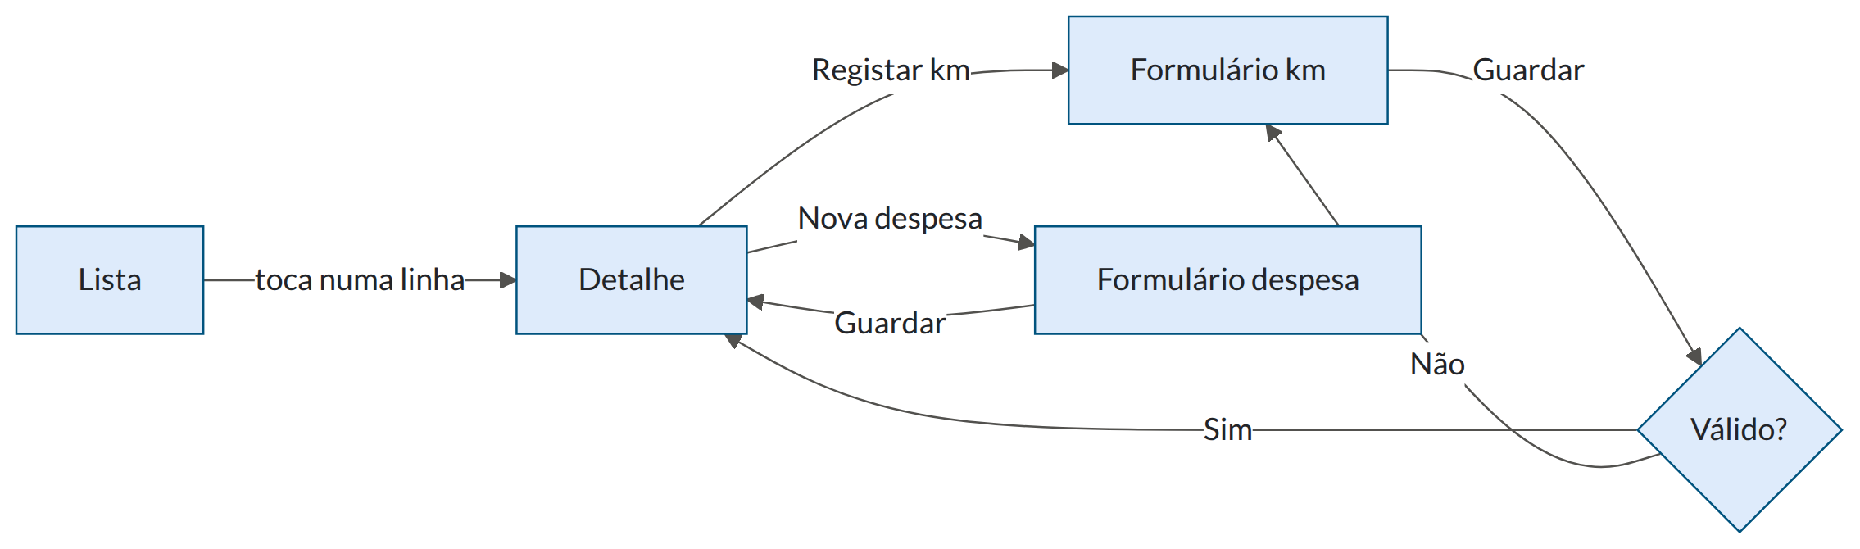

5. Teste com utilizadores

5.1 Guião
# | Tarefa dada ao utilizador | O que se observa | Sucesso =
1 | {{“Registe os quilómetros da sua viatura.”}} | {{Encontra o botão sem ajuda?}} | {{< 30 s, sem perguntar}}
2 | {{“Veja quanto gastou este mês.”}} | {{Que caminho tenta primeiro?}} | {{Chega lá em ≤ 3 toques}}
Não se explica a interface antes. Se for preciso explicar, é o resultado do teste — e é um resultado importante.

5.2 Resultados
Tarefa | Participantes | Concluíram | Tempo médio | Problemas observados
1 | {{5}} | {{4}} | {{22 s}} | {{2 procuraram no menu}}

5.3 Alterações decididas
# | Problema | Alteração | Ecrã | Feito
1 | {{…}} | {{…}} | {{E-04}} | {{☐}}

6. Do protótipo ao código
Verificação antes de construir | ☐
Todos os ecrãs têm os cinco estados especificados (vazio, a carregar, erro, sem permissão, parcial) | ☐
Textos reais, não lorem ipsum — o texto real muda a dimensão das coisas | ☐
Dados realistas, incluindo os casos feios: nomes longos, valores negativos, listas de 500 linhas | ☐
Testado no aparelho real, não só no browser | ☐
Contraste verificado (Acessibilidade) | ☐

